OA 8 | 1. ¿Cuántas hay?  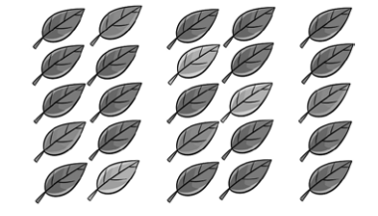 Hay  hojas. | 1° Básico  Tomo 1  Capítulo 7  Decenas y unidades
OA 1 | 2. ¿Cuántos hay?  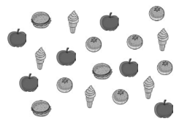 Hay . | 1° Básico  Tomo 1  Capítulo 7  Contar números del 1 al 10
OA 8 | 3. ¿Cuántos hay? Escribe el número.  A. B.  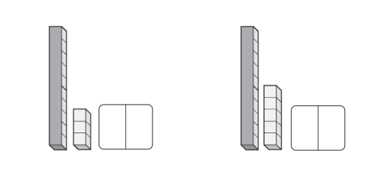 | 1° Básico  Tomo 1  Capítulo 7  Representar números del 1 al 10

OA 8 | 4. Une los que tienen la misma cantidad.  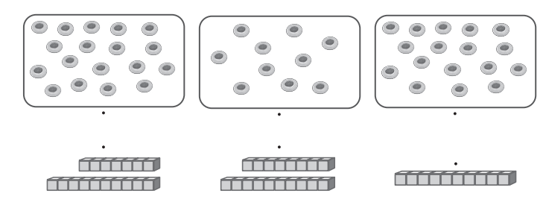 | 1° Básico  Tomo 1  Capítulo 7  Decenas y unidades
OA 4 | 5. ¿Cuál número es mayor? Marca.  A. 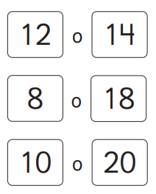  B.  C. | 1° Básico  Tomo 1  Capítulo 7  Comparar cantidades mayores que 10.
OA 4 | 6. Completa con el número que falta.  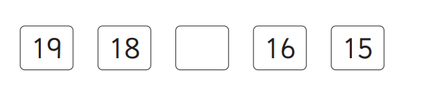 | 1° Básico  Tomo 1  Capítulo 7  Ordenar números mayores que 10
OA 1 | 7. Completa con los números que corresponden.  11 17 | 1° Básico  Tomo 1  Capítulo 7  Contar números mayores que 10.

OA 1 | 8. ¿Cuántos hay? Escribe el número.  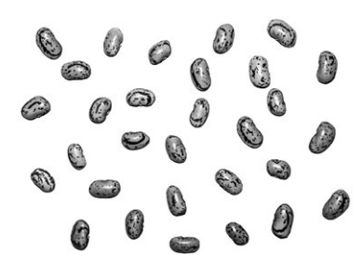 porotos. | 1° Básico  Tomo 1  Capítulo 7  Contar números mayores que 10.
OA 8 | 9. Escribe el número.  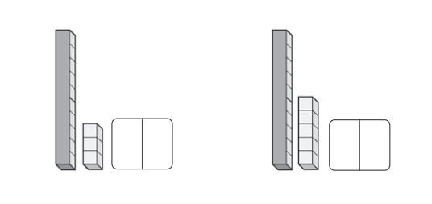 | 1° Básico  Tomo 1  Capítulo 7  Decenas y unidades.
OA 1 | 10. ¿Cuántos hay?   | 1° Básico  Tomo 1  Capítulo 7  Contar números mayores que 10.

OA 4 | 11. Completa.  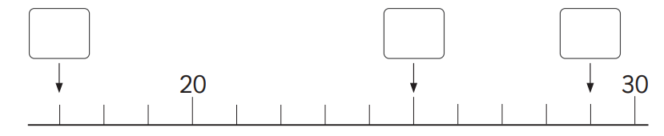 | 1° Básico  Tomo 1  Capítulo 7  Ordenar números mayores que 10.
OA 1 | 12. Completa con los números que corresponden.  A. 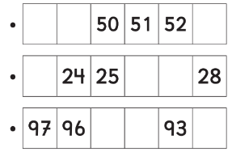  B. | 1° Básico  Tomo 1  Capítulo 7  Representar números del 1 al 10

